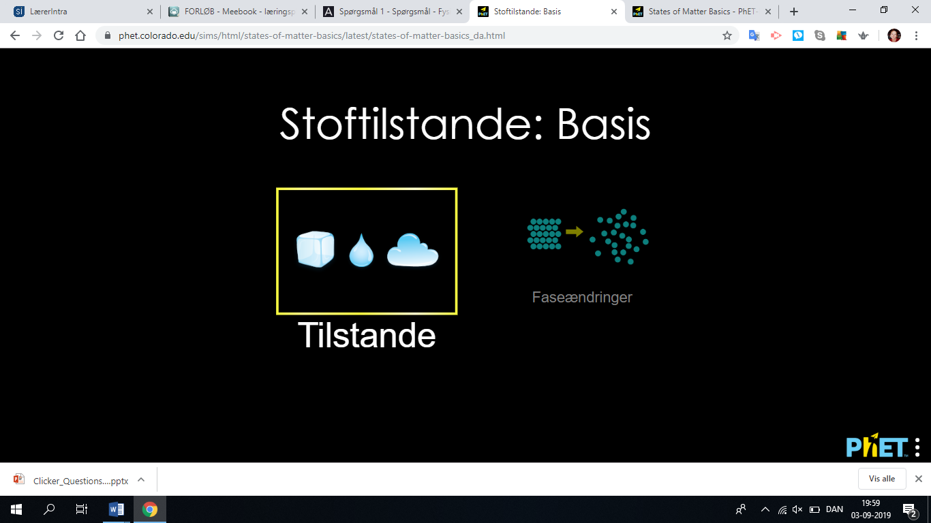

Læringsmål:
Du skal blive I stand til at:

- Undersøge og beskrive forskelle og ligheder mellem fast- flydende- og gasform på et molekylært niveau.
- Sammenligne de fire materialer I simuleringen, ved brug af din forståelse for tilstandsformer.

Vejledning:
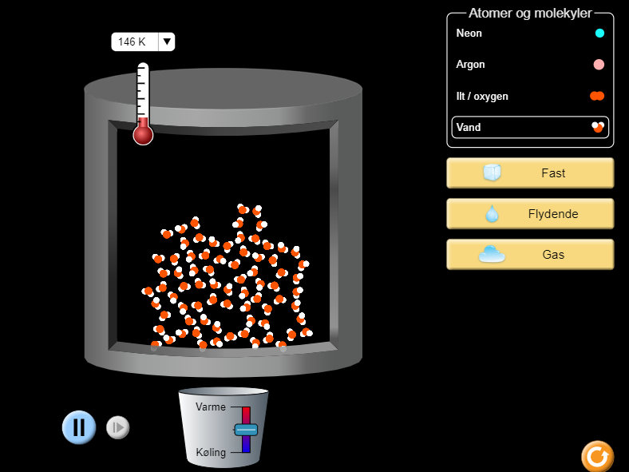
- Gå til: stoftilstande - basis.
- Vælg “knappen” Tilstande
- Undersøg de forskellige stoffers reaction med temperature.
- Lav en opsummering på de forskellige stoffer, der indeholder illustrationer (screenshots) af undersøgelserne. I skal bl.a. komme ind på molekylernes udseende i henholdsvis fast, flydende og gas form.

